УДК 821.161.09 ББК 83.3 (2=411.2) 52

АФАНАСИЙ АФАНАСЬЕВИЧ ФЕТ – ВЕЛИКИЙ РУССКИЙ ПОЭТ:
К 200-ЛЕТИЮ СО ДНЯ РОЖДЕНИЯ

© 2020 г. Зубрицкий А. Н.

Представленная работа повествует о историко-биографическом очерке, посвящённом противоречивому и трудному, но захватывающе интересному жизненному и творческому пути всемирно известного и признанного русского поэта-лирика с немецкими корнями, мемуариста и переводчика Афанасия Афанасьевича Фета (1820–1892), ставшим первым лауреатом полной Пушкинской премии Императорской академии наук, но не всегда при первом приближении понятном для читателя, тем не менее, при вдумчивом чтении с последующим анализом материала, несмотря на загадочность и неординарность личности, вырисовывается более или менее ясная картина его удивительных таинств (рождения, имени, творчества, личной жизни, смерти), оставивших незабываемый след в литературном творчестве и открывших совершенно новую страницу в истории русской поэзии.
Ключевые слова: Афанасий Афанасьевич Фет, поэт-лирик, мемуарист, переводчик.

5 декабря (по новому стилю) 2020 г. исполняется 200 лет со дня рождения великому русскому поэту-лирику с немецкими корнями, мемуаристу, переводчику, члену-корреспонденту Петербургской академии наук Афанасию Афанасьевичу Фету (рис. 1, 2).

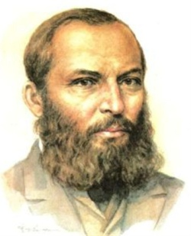

Рис.1. А. А. Фет (05.12.1820–03.12.1892)

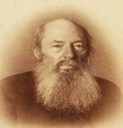

Рис.2. А. А. Фет (05.12.1820–03.12.1892)

А.А.Фет – признанный, как один из лучших лириков всех времён и народов. Следуя доброй традиции чтить имена самых достойных её представителей, к юбилею поэта Интернациональный Союз Писателей учредил медаль «200 лет А.А.Фету», которая будет вручаться авторам – участникам новой серии «Современникъ» (рис.3).

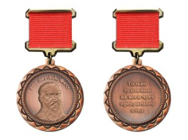
Рис. 3. Медаль «200 лет А.А.Фету»

А. А. Фет родился 5 декабря 1820 г. в селе Новосёлки Мценского уезда Орловской губернии Российской империи (рис.4).

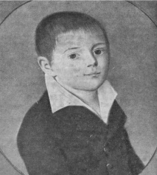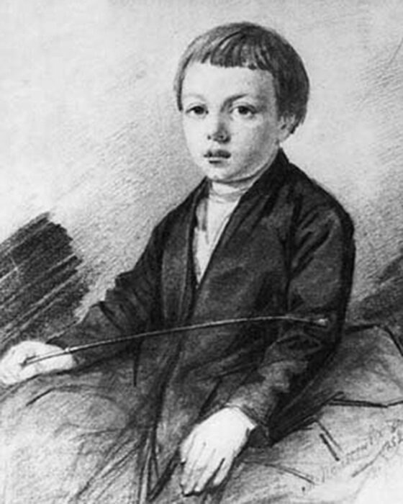

Рис. 4. Афанасий Фет в детстве
Его рождению предшествовало много запутанных моментов. Мать: Шарлотта-Елизавета (Шарлота Карловна)-Беккер (рис. 5), родной отец – Иоганн-Петер-Карл-Вильгельм Фёт (Johann Peter Karl Wilhelm Föth), асессор городского суда Дармштадта (рис. 6).

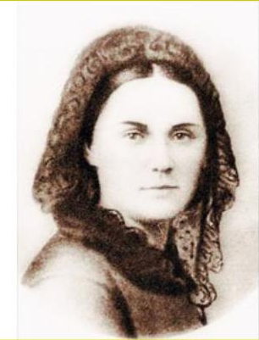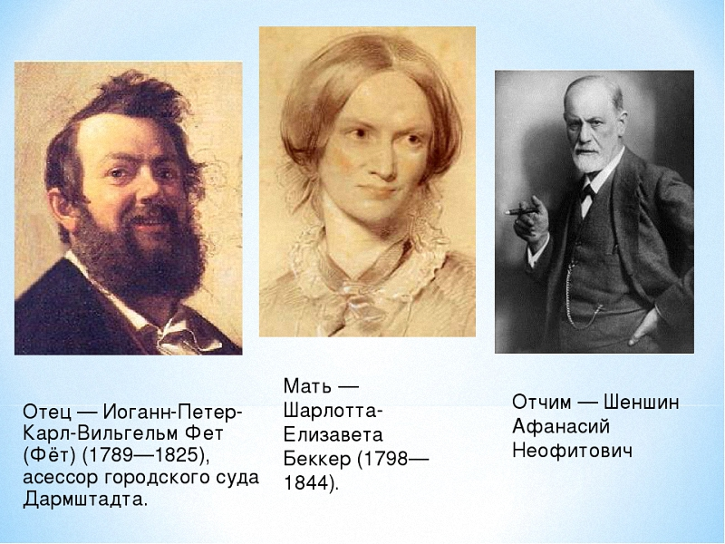

Рис. 5. Шарлотта-Елизавета (Шарлотта Карловна) Беккер (1798–1844)

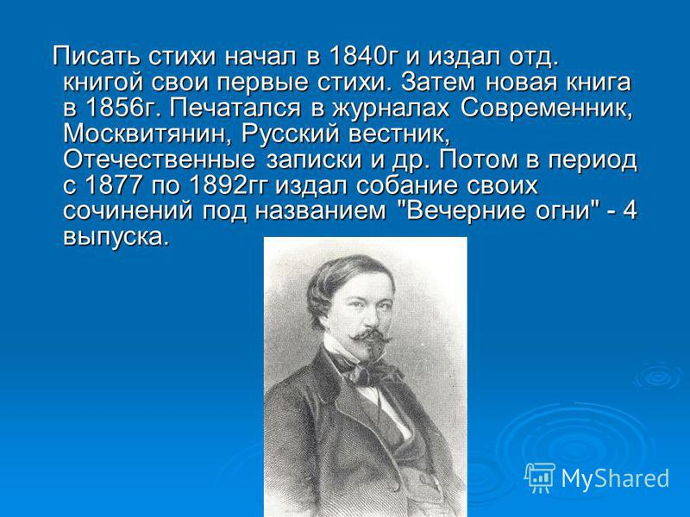
Рис. 6. Иоганн-Петер-Карл-Вильгельм Фёт (1789–1826)
Родители мальчика поженились 18 мая 1818 г. в Дармштадте. У супругов была маленькая дочь Каролина. В отношениях четы Фёт не все было благополучно, так как Иоганн Фёт влез в большие долги, что не могло радовать супругу.
В начале 1820 г. в Дармштадт на лечение приезжает 45-летний русский отставной офицер, богатый и просвещённый орловский помещик, потомственный дворянин Афанасий Неофитович Шеншин и останавливается в доме местного обер-кригскомиссара Карла Беккера, где знакомится с его дочерью, 22-летней Шарлоттой, бывшей замужем за мелким чиновником Иоганном Фётом. Несмотря на то, что молодая женщина имела большую разницу в возрасте (моложе на 20 лет) и на 7-м месяце беременности вторым ребёнком, коим и был будущий поэт (это подтверждается её письмами к брату и мужу), между ними вспыхивает роман и 18 сентября влюблённые тайно уезжают в Россию, которая ради любви к нему оставляет свою дочь на попечение отца и законного мужа. Через 2 месяца у Шарлотты Беккер родился сын, которого по православному обычаю окрестили, – вероятнее всего, за взятку священника, который помог скрыть незаконное происхождение младенца, – именем Афанасий, что в переводе с древнегреческого означает «бессмертный» и записали в метрическую книгу по согласованию с отчимом на фамилию А. Н. Шеншина.
Следует заметить, что родной отец Афанасия предлагал усыновить сына, если будут оплачены его долги. Однако супруги так и не смогли договориться по долгам.
4 сентября 1822 г. А. Н. Шеншин обвенчался с Ш. К. Беккер, которая перед венчанием приняла православие, и стала называться Елизаветой Петровной Фет.
В 1826 г. Иоганн Фёт умер и не оставил наследство ни родному сыну, ни бывшей жене, о чем она жаловалась в письмах к брату.
Первые 14 и последние 19 лет Афанасий Афанасьевич официально носил фамилию Шеншин, а в этом промежутке у поэта была фамилия Фет. Как выяснилось позже, брак А. Н. Шеншина с Шарлоттой Фет был незаконным в России, поскольку они обвенчались только после рождения сына, что для православной церкви было совершенно неприемлемо. Опасаясь, чтобы Афанасий не попал в незаконнорождённые, А. Н. Шеншин стал хлопотать перед немецкими родственниками о признании мальчика сыном умершего Иоганна Фёта. И хотя Иоганн ранее не признавал его своим сыном, согласие было получено. Поэтому, в 1834 г. духовная консистория отменила крещальную запись Афанасия. Его отцом был признан первый муж Елизаветы Петровны. Вместе с исключением из рода Шеншиных, Афанасий лишился привилегий потомственного дворянина. Интересно отметить, что на момент рождения Афанасия его мать была замужем и носила имя – фрау Фёт.
Вот такая одна из неприятных историй произошла в жизни поэта. Вернуть фамилию, свой статус и восстановить доброе имя своей матери позднее стало делом всей его жизни.
В годы детства, проведённые в Новосёлках, особое влияние на будущего поэта оказали мать и дядя, родной брат отчима – Петр Неофитович. Благодаря горячо любимой маме, мальчик прекрасно овладел немецким языком, а дядя, человек образованный и начитанный, любитель поэзии и истории, не скрывавший своей исключительной любви и привязанности к племяннику, развивал и поощрял поэтические наклонности последнего. В основном грамоту и азбуку Афанасию преподавали на дому не профессиональные педагоги, а камердинеры, семинаристы, дворовые, повара. Но больше всего знаний он впитал из окружающей природы, крестьянского уклада и сельского быта. Мальчик любил подолгу общаться с горничными, которые делились новостями, рассказывали сказки и предания. В 14-летнем возрасте Афанасия отправили в немецкий частный пансион Крюммера в г. Верро Лифляндской губернии (ныне Выру, Эстония), где он полюбил стихи Александра Пушкина и в это же время начал писать стихи и проявлять интерес к классической филологии. После его окончания юный Фет в 1837 г. приехал в Москву, где продолжил обучение, но уже в пансионе профессора всеобщей истории М. П. Погодина с целью подготовки в Московский университет (рис.7, 8).

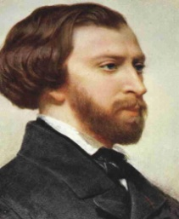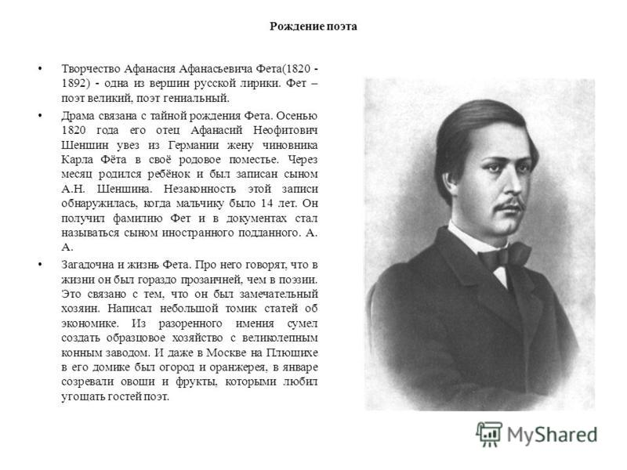

Рис. 7. Афанасий Фет в молодости

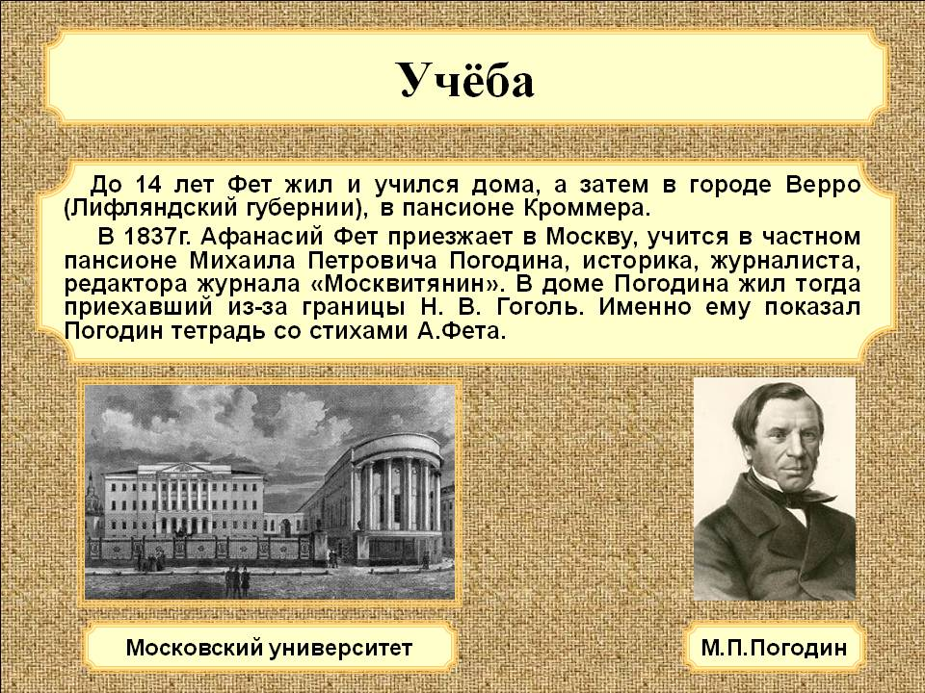

Рис. 8. М. П. Погодин (23.11.1800–20.12.1875) – историк, журналист и публицист, редактор журнала «Москвитянин».

В 1838 г. он поступил на юридический факультет Московского университета, затем перевёлся на историко-филологическое (словесное) отделение философского факультета, который окончил в 1844 г. Будучи на первом курсе, Афанасий по-прежнему пишет стихи, которыми заинтересовываются однокурсники. Показав их как-то М. П. Погодину, – который сочувственно относился к литературной деятельности Фета и подаривший ему билет на получение журнала «Москвитянин» с оригинальною надписью на обороте: «Талантливому сотруднику от журналиста; а студент берегись! пощады не будет, разве взыскание сугубое по мере талантов полученных», – а тот – писателю Н. В. Гоголю, юноша не заставил себя ждать, получив от Николая Васильевича ответ о несомненном даровании поэта, что привело его к дополнительному импульсу творческого вдохновения. Его произведения одобряли и друзья, в частности, поэт Аполлон Григорьев, к которому Фет переехал из дома М. П. Погодина и с которым в дальнейшем на всём протяжении учёбы в университете сложились самые тёплые, дружеские отношения: два поэта поддерживали друг друга в творчестве и жизни. А. А. Григорьев даже в какой-то мере способствовал развитию поэтического дара А. А. Фета (рис. 9).

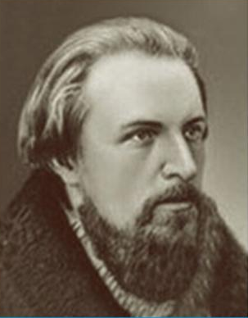

Рис. 9. А. А. Григорьев (28.07.1822–07.10.1864) – поэт, литературный и театральный критик.

Изучая в университете произведения мировых поэтов, Фет особенно увлекался Гёте, причем на третьем курсе перевёл первую песнь «Германа и Доротеи», и Гейне, от которого усвоил его своеобразные художественные приёмы – говорить не о влиянии одного предмета на другой, а только об этих предметах, заставляя самого читателя чувствовать их соотношения в общей картине.
В 1840 г. при участии А. А. Григорьева вышел его первый сборник стихов «Лирический пантеон», в который вошли баллады, элегии, идиллии и эпитафии. Кстати, при наборе книги была допущена опечатка, а именно: буква «ё» в фамилии юного поэта была случайно заменена на «е». Так Афанасий Афанасьевич стал Фетом. Через год стихи Фета уже регулярно печатал журнал «Москвитянин», а позднее – «Отечественные записки» и «Современник».
После окончания университета и по давнему своему стремлению к военной службе, А. А. Фет в 1845 г. поступает унтер-офицером в кирасирский Военного ордена полк, находившийся в то время в Херсонской губернии, в котором в 1846 г. производится в корнеты, в 1851 г. – в штабс-ротмистры, а в 1853 г., прикомандированный к уланскому Его Величества лейб-гвардии полку под Петербургом, получает воинское звание поручика (рис. 10, 11). За службу награждён орденами Св. Анны 3-й степени и Св. Анны 2-й степени.
В 1850 г. выходит его второй сборник, получивший положительные отзывы критиков, в 1856 – третий, под редакцией И. С. Тургенева. Воодушевленный успехом, А. А.Фет начинает писать целые поэмы, повести в стихах, художественную прозу, а также путевые очерки и критические статьи. Он является автором многих замечательных стихов для детей. Их популярность у юных читателей вызвана тем, что стихотворения поэта добры и удивительно понятны даже самым маленьким. Поэзия А. А.Фета содержит в основном две темы: природу и любовь. Наиболее его популярными стихами считаются: «Я долго стоял неподвижно…,», 1843, «Я пришёл к тебе с приветом…», 1843, «Степь вечером», 1854, «Только встречу улыбку твою…», 1873, «Если радует утро тебя…», 1887.

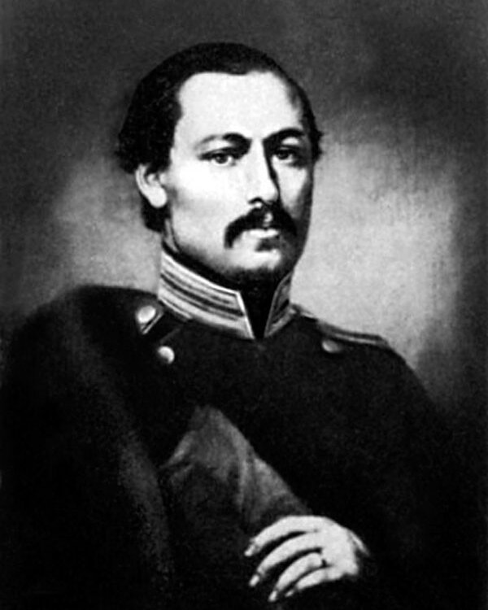

Рис. 10. А.Фет при поступлении на военную службу.
Фото начала 1850-х годов

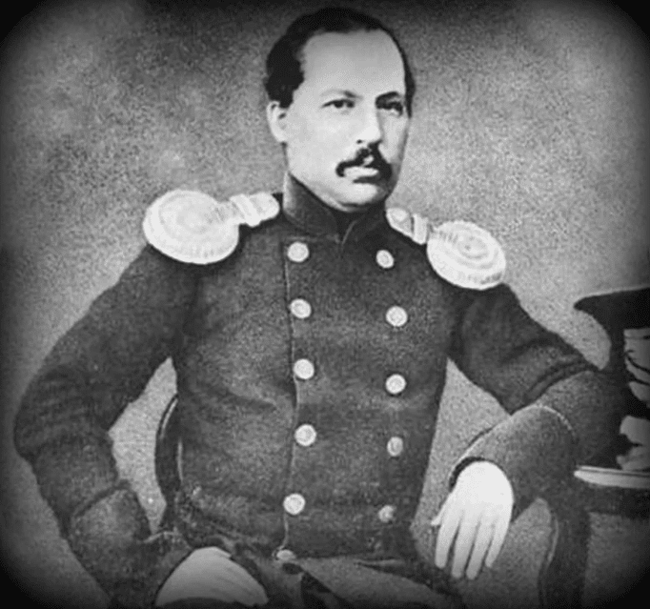

Рис. 11. Афанасий Фет во время военной службы в звании поручика

Кроме сочинения стихотворений А.А.Фет до самой старости занимался переводами. Афанасий Афанасьевич переводил на русский язык Гейне, Гёте, Мицкевича, Шенье, Шопенгауэра и других. Благодаря ему, почитатели его таланта знакомы с «Фаустом» Гёте, а за перевод сочинений Горация А. А. Фет стал первым лауреатом полной Пушкинской премии Императорской академии наук.
В 1848 г. А. А. Фет знакомится с Марией Лазич, дочерью отставного кавалерийского генерала сербского происхождения К. Лазича – обворожительной, высокой, стройной, смуглой, с копной тёмных, густых волос – на балу в гостеприимном доме её дяди бывшего офицера Орденского полка М. И. Петковича, и с первого взгляда влюбляется в поразившую его воображение незнакомку (рис. 12). Чувство оказалось взаимным.
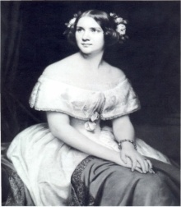

Рис. 12. Мария Лазич – дочь небогатого отставного генерала,
в которую был влюблён А. Фет

Однако, этому союзу не суждено было осуществиться. Дело в том, что кроме чувств и верности, им было нечего предложить друг другу. Фет считал, что у него нет средств для существования и титула, а нескончаемая бедность, неустроенность и отсутствие каких-либо перспектив способны уничтожить любые, даже самые светлые чувства. Но весной 1850 г. случилось страшное. В отчаянии Мария сидела в своей комнате, пыталась собраться с мыслями, как жить дальше, как добиться вечного и нерушимого союза с любимым. Внезапно она резко встала, отчего лампада упала на длинное кисейное платье, в считанные секунды пламя охватило волосы и тело девушки. Через четыре мучительных дня Мария умерла от ожоговой болезни. После такого трагического события Фет всю жизнь чувствовал себя виноватым в её гибели и помнил свою несчастную любовь, которая повлияла на его творчество. С тех пор, до самой смерти любовная лирика поэта в первую очередь посвящалась именно ей.
Вскоре он нашёл единственный выход – жениться на девушке с большим приданым, чтобы в дальнейшем её связи и деньги помогли вернуть ему имя и титул. В 1857 г. Афанасий Фет женится на Марии Петровне Боткиной, наследнице богатого купеческого рода, не очень молодой и не очень красивой, тоже пережившей тяжёлый роман (рис. 13).

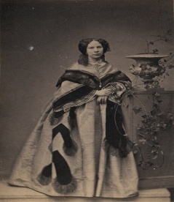

Рис. 13. Мария Петровна Фет (урождённая Боткина), супруга А. А. Фета
Союз этот неожиданно оказался счастливым. Мария была верной подругой и хорошей хозяйкой. Именно такая женщина нужна была поэту. Конечно, страсть между ними была невозможна, но они приобрели главное в семейной жизни – взаимоуважение. Детей у них не было.
В следующем году А. А. Фет, выйдя в отставку, так и не добившись дворянства, и купив на средства приданого супруги на своей родине имение Степановку, посвящает себя ведению хозяйства. Прожив здесь 17 лет, он создал прекрасное имение: отделал дом и расширил его пристройками, выкопал пруды и колодцы, насадил аллеи, развёл цветники, открыл больницу для бедных крестьян, запустил проект конного завода, выращивал зерновые культуры (прежде всего, рожь), держал коров, овец, птиц, разводил пчёл и рыбу (рис.14).

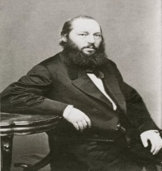

Рис.14. А. Фет – хозяин имения Степановки. Фото 1860-х гг

В 1867 г. А. А. Фета выбирают мировым судьёй по Мценскому уезду и эту должность он занимал почти 11 лет. Это во многом повлияло на то, что в 1873 г. по императорскому указу за ним наконец-то утвердили фамилию Шеншин и вернули дворянский титул, но свои произведения он по-прежнему подписывал фамилией Фет.
В 1877 г. А. А. Фет продаёт Степановку с тем, чтобы купить в Москве дом, а в Щигровском уезде Курской губернии старинное имение Воробьёвку. Новое имение намного превосходило предыдущее: барский дом на берегу реки Тускарь с шикарным парком, рядом – лес. Эту красивую барскую усадьбу поэт называл «наша микроскопическая Швейцария» (рис. 15, 16).
В этой любимой усадьбе А. А. Фета часто гостили известные деятели русской культуры В. С. Соловьёв, Л. Н. Толстой, П. И. Чайковский и другие. А. А. Фет много занимался хозяйственными вопросами, систематически объезжал свои владения на запряжённом в небольшую повозку ослике по кличке Некрасов (рис. 17).
Кстати, Воробьёвский период в творчестве поэта был исключительно плодотворным. После долгого перерыва А.А.Фет с новой энергией стал создавать оригинальные стихотворения. Здесь он усердно занимался переводами древнеримских классиков. Исполнив этот громадный труд, Афанасий Афанасьевич оказал русской литературе неоценимую услугу, так как до него удовлетворительных стихотворных и тем более полных переводов в России не было. В числе достоинств переводов следует отметить редкую полноту и благозвучность рифм, а также гладкость, естественность и удобопонятность речи.

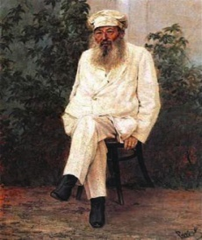

Рис.15. А. А. Фет. Портрет работы Н. Рачкова, 1880-е гг.

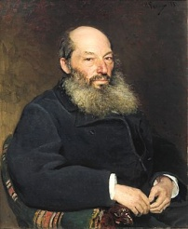

Рис.16. А. А. Фет. Портрет работы И. Е. Репина (1882).

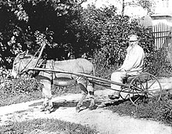
Рис. 17. А. Фет, объезжающий свои владения в Воробьёвке, на ослике по кличке «Некрасов» (1890)
В период с 1883 по 1891 гг. А. А. Фет написал более 300 стихотворений, которые вошли в сборник «Вечерние огни», 4-й выпуск которого издан при жизни, а 5-й вышел после его смерти.
В последние годы жизни Фет получил общественное признание. Так, в 1866 г. Афанасий Афанасьевич удостоился звания члена-корреспондента Петербургской академии наук. Александром II подарен ему рубиновый перстень, а в1888 г. Афанасия Фета лично представили императору Александру III, который присвоил ему придворное звание камергера.
После этого А. А. Фет принялся к написанию своих воспоминаний, которые составили две большие книги «Мои воспоминания», в 2-х томах (1890) и «Ранние годы моей жизни» (изданы посмертно в 1893 г.). Будучи одним из самых глубоких лириков, бесконечно любящего природу, родную землю и красоту, А. А. Фет поражал современников тем, что это не мешало ему одновременно быть чрезвычайно деловитым, предприимчивым и преуспевающим помещиком.
Для Афанасия Афанасьевича были свойственны следующие отличительные черты: любовь к стихотворчеству, целеустремлённость, настойчивость, неординарная личность, переходящая в одарённость, крайний индивидуализм, честность, порядочность, предприимчивость, деловитость, энергичность, решительность, практичность, трудолюбие, мягкость, доброжелательность, ревнивое отстаивание своей самостоятельности от посторонних влияний, отличное знание немецкого языка.
Афанасий Афанасьевич Фет-Шеншин оставил безусловно незабываемый след в литературном творчестве и открыл совершенно новую страницу в истории русской поэзии.
В настоящее время имение А. А. Фета, в котором поэт провёл последние годы своей жизни, признано памятником архитектуры республиканского значения XIX века. Сегодня усадебный парк является парком культуры и отдыха, а в центральной усадьбе имения располагается Воробьёвская школа, на втором этаже которой создана экспозиция, рассказывающая о жизни и творчестве Фета. С 1986 г. в Воробьёвке проводятся Фетовские чтения (рис.18).

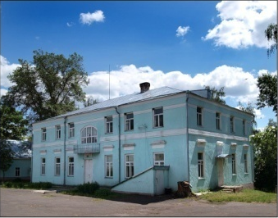
Рис. 18. Музей «Усадьба А. А. Фета».

В настоящее время в этом доме располагается Воробьёвская школа, на фасаде которой установлены две мемориальные доски с надписями: «В этом доме с 1879 по 1892 годы жил русский поэт, певец родной природы Афанасий Афанасьевич Фет. 12 июля 1879 здесь гостил Лев Николаевич Толстой. В 1892 здесь бывал великий русский композитор Пётр Ильич Чайковский».
А. А. Фет скончался 3 декабря (по новому стилю) 1892 г. в г.Москве в своём доме на Плющихе на 72-м году жизни, выражаясь грамотным и современным медицинским языком и принимая во внимание совокупность сведений о состоянии и дальнейшем течении его заболевания (обострение «грудной жабы», иначе стенокардии, часто сопровождавшейся приступами удушья и мучительными болями, резкое ухудшение зрения и т.д.), предположительно, но скорее всего, от острого инфаркта миокарда – одной из форм ишемической болезни сердца – на фоне гипертонической болезни (это его первоначальная причина смерти) с вовлечением в процесс всей толщины стенки желудочка, осложнившимся разрывом одной из стенок левого желудочка сердца с последующим накоплением крови в околосердечной сумке (полости перикарда), именуемой гемотампонадой сердца, приведшей к его остановке, что явилось непосредственной причиной смерти*.
Интересным фактом считается то, что по некоторым данным, накануне кончины, у поэта была суицидальная попытка, а именно: 3 декабря (по новому стилю) 1892 г. А. А. Фет торжественно выпил бокал шампанского, удивив этим супругу, попросил её позвать доктора, а сам тем временем продиктовал своему секретарю: «Не понимаю сознательного преумножения неизбежных страданий. Добровольно иду к неизбежному». И подписал «21 ноября, Фет (Шеншин)». Затем схватил стальной стилет, служивший для разрезания бумаг, и попытался ударить себя им в висок. Однако секретарь успела вырвать у него стилет, при этом поранив себе руку, и хотела дать ему успокоительное. Но пока она наливала микстуру в стакан, Афанасий Афанасьевич, выбежав из комнаты, добежав до кухонного ящика в столовой и потянувшись к ножу, так и не сумел его взять. Когда секретарь подошла и наклонилась к нему, то могла услышать и разобрать лишь одно единственное бессвязное слово: «Добровольно…». Через несколько минут поэт был мёртв. Следовательно, вести речь о формальном самоубийстве поэта не приходится, но, с другой стороны, это была несомненно заранее спланированная попытка добровольного ухода из жизни чрезвычайно волевой личности.
Исполняя завещание поэта, гроб с его телом из Москвы был доставлен по железной дороге до станции Отрада, а от станции до села Клеймёново гроб люди несли на руках, при этом вся десятикилометровая дорога была устлана еловыми шишками, выражая тем самым свою любовь к поэту.
А. А. Фет пожелал быть похороненным в склепе под церковью Покрова Пресвятой Богородицы в селе Клеймёново в Мценском уезде Орловской губернии, расположенной в 25 км от г.Орла, вместе с супругой Марией Петровной, которая пережила его всего на 2 года (рис.19–21).

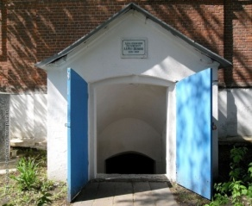

Рис. 19. Надпись над склепом, который находится под церковью Покрова Пресвятой Богородицы, гласит: «Здесь похоронен русский поэт А. А. Фет (Шеншин) 1820–1892»

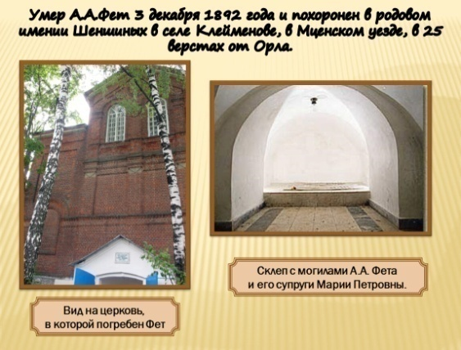

Рис. 20. Вид на склеп изнутри с могилами А. А. Фета и его супруги
М. П. Фет.
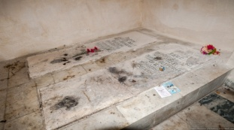

Рис. 21. Усыпальница у алтарной части церкви Покрова Пресвятой Богородицы в Клеймёново Орловского района Орловской области, где похоронены А. А. Фет (слева) и его супруга М. П. Фет (урождённая Боткина)

В память о выдающемся поэте-лирике установлены памятники, скульптура, памятная стела, мемориальные доски в городах Мценске, Орле, Змиёвке и усадьбе Воробьёвке, а борт VP-BEO «Аэрофлота» модели Airbus A320-214 носит теперь имя А. А. Фета (рис.22–26).

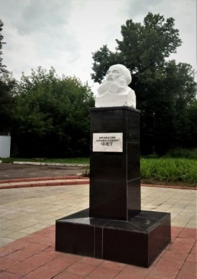

Рис. 22. Памятник А. А. Фету в г. Мценске.

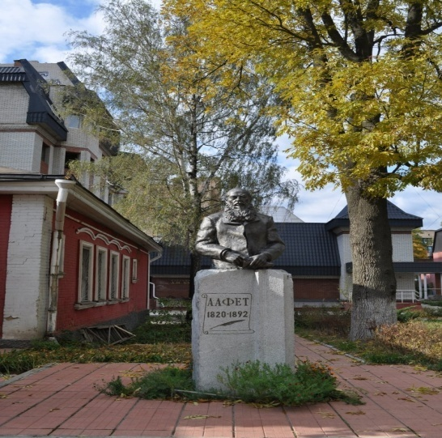.

Рис.23. Памятник А. А. Фету в г. Орле.

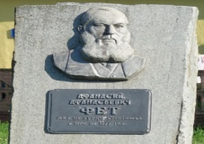

Рис. 24. Памятник А. А. Фету в г. Змиёвка Свердловского района Орловской области. Надпись гласит: «Афанасий Афанасьевич Фет Жил на хуторе Степановка с 1860 по 1877 год»

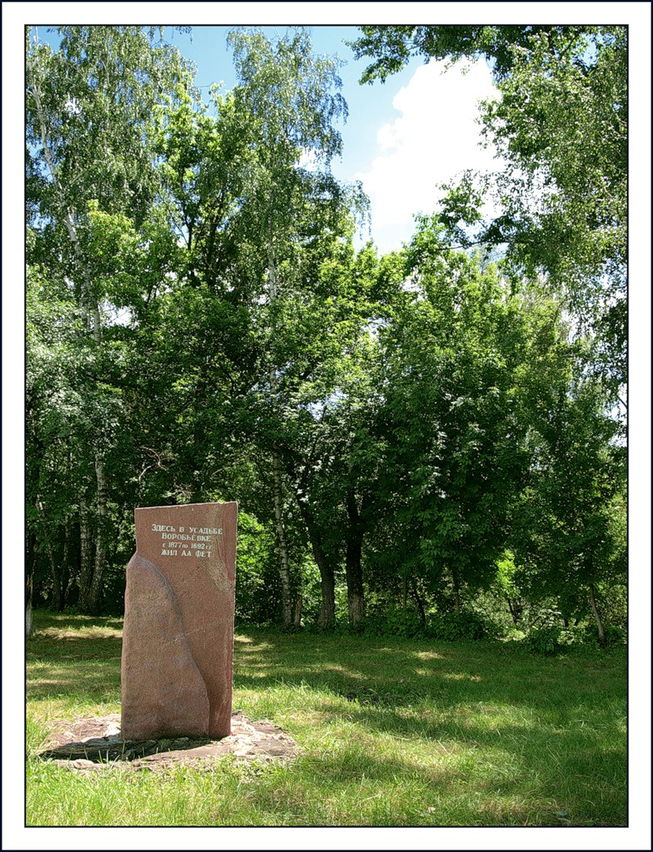

Рис. 25. Памятная стелла в усадьбе Воробьёвке с надписью: «Здесь в усадьбе Воробьёвке с 1877 по 1892 гг. ЖИЛ А.А.ФЕТ».

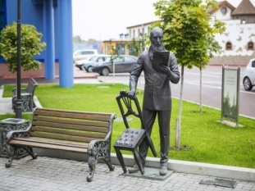

Рис. 26. Скульптура Афанасия Фета в Литературном сквере у ТМК «Гринн», г. Орёл.
* К сожалению, в то время вскрытия тел умерших не являлись обязательными, поэтому А. А. Фет, очевидно, не был подвергнут патологоанатомическому исследованию и с достоверностью судить о первоначальной и непосредственной причине смерти не представляется возможным.

ЛИТЕРАТУРА

- 1.Афанасий Фет. Поэзия и судьба (2013). Источник: https://youtu.be/ppFkfjsxJC4?t=36
- Биографический энциклопедический словарь (Энциклопедиум). Источник: http://enc.biblioclub.ru/Encyclopedia/124_biograficheskij_enciklopedicheskij_slovar
- Блок Г. П. Летопись жизни А. А. Фета. В Сб. А. А. Фет. Традиции и проблемы изучения: Межвузовский сборник научных трудов. Курск, 1985.
- Бухштаб Б. Я. А. А. Фет. Очерк жизни и творчества. Изд. 2-е. Л.: Наука, 1990.
- Краткая биография Афанасия Фета. Источник: https://youtu.be/LZwQ1-e65tE?t=49
- Маймин Е. А. Афанасий Афанасьевич Фет. М.: Просвещение, 1989.
- Макеев М. С. Афанасий Фет. М.: Молодая гвардия, 2020.
- Покровский В. И. Афанасий Афанасьевич Фет (Шеншин). Его жизнь и сочинения. Сб. ист.-лит.ст. Москва : Типография Г. Лисснера и А. Гешеля, 1904. Режим доступа: по подписке: URL: https://biblioclub.ru/index.php?page=book&id=235226 (дата обращения: 19.10.2020).
- Рутминский Виктор. Афанасий Афанасьевич Фет (1820–1892). Проза.ру. Источник: https://proza.ru/images/proza.svg
- Фет Афанасий Афанасьевич. Источник: https://ok.ru/video/494846085696?fromTime=54
- 11.Чешихин В. Е. Шеншин Афанасий Афанасьевич. Энциклопедический словарь Брокгауза и Ефрона: в 86 т. (82 т. и 4 доп.). СПб., 1890–1907. Источник: https://gufo.me/dict/brockhaus/%D0%A8%D0%B5%D0%BD%D1%88%D0%B8%D0%BD
- Шеншин Афанасий Афанасьевич (Фет). Биографическитй словарь, 2000. Источник: http://biografii.niv.ru/doc/dictionary/biographical/articles/283/shenshin-afanasij-afanasevich.htm
ATHANASIUS AFANASIEVICH FET – THE GREAT RUSSIAN POET: TO THE 200TH ANNIVERSARY OF HIS BIRTH
Zubritsky A. N.

The presented work tells about a historical and biographical sketch dedicated to the controversial and difficult, but excitingly interesting life and creative path of the world famous and recognized Russian poet-lyricist with German roots, memoirist and translator Athanasius Afanasievich Fet (1820–1892), who became the first winner of the full Pushkin prize of the Imperial Academy of Sciences, but not always at the first approximation that is understandable for the reader, nevertheless, with thoughtful reading with subsequent analysis of the material, despite the mysteriousness and originality of his personality, a more or less clear picture of his amazing mysteries (birth, name, creativity, personal life, death), who left an unforgettable mark on literary creativity and opened a completely new page in the history of Russian poetry.
Key words: Athanasius Afanasievich Fet, poet-lyricist, memoirist, translator.

г. Москва
Поступила в редакцию 3.11.2020.

